Aqua设计大纲

**（一）目标**

设计一个用户交互环境良好，气氛友善的互联网社交软件。并希望用户在使用完app后缓解心理压力，得到一定治愈。

*Keywords：可用性、隐秘性、积极性*

**（二）总体设计**

1.真人交互部分

(1) 一对一交流:

寻找用户匹配的有效方式。提前分类，为可以私聊的人创造更高的互夸几率。

(2) 朋友圈交流:

分区：

* 相同爱好的环境下更高概率能让人拥有愉悦的心情。不同分区有不同大佬，大佬鼓励萌新，萌新努力成为大佬。
* 根据人不同心态的分区。不同分区对言论管理的规则不同（如纯夸区、建议区与网抑区等）。为不同心态、状态下的人提供一个可以缓解心情的空间。

“群”：

* 给予用户可以创建自己**小**社区的权利。可以踢人或者设定“群”环境的规则，从而自己筛选出同好，提高其维护环境的意愿，减轻维护各类小环境的负担。帮助维持持续的友谊，提高使用率。

2.后台系统与客服

(1) 真人客服

* 尝试寻找喜欢夸人的积极人士，邀请来做客服/管理人员。
* 要培训客服讨人喜欢，可能需使用工资、奖金等鼓励形式。
* 塑造一个用户愿意主动管理、审核他人的环境，更加省力。

(2) AI系统

a.用户分类:

|  |  |  |
| --- | --- | --- |
| **分类类型** | **举例** | **目的** |
| 问卷调查 | 如mbti | 对性格与心态分类 |
| machine learning | 如图像识别、自然语言识别 | 对图片或者文字类的爱好展示分类 |
| 等级评判 | 如夸人次数、被夸次数 | 对大佬/萌新，夸/被夸者分类匹配，达到大家都能收获安慰的状态 |
| 夸赞形式 | 如cosplay、霸道总裁或温柔哥哥？ | 对年龄段、成长环境、文化差异形成的言语认知不同提前分开 |

b.环境管理

*“环境如果正面的话自动就会想夸人，如果负面的话就会不想夸*

*环境如果正面的话自动就会想维护，如果负面的话就会不想维护”*

各区定位:

* 根据不同分区的定位，设置不同程度的言论自由。加入禁言等惩罚。主要管理每个**大**分区，用户创建的**小**社区主要依赖用户自我管理。从而使得喜欢小团体和喜欢公正的人都能在这里得到安慰与归属感。

言论审核:

* 要求夸人夸的真诚，不允许任何形式的冒犯。
* 对夸人的人进行指导。

c.粉丝假象

加入AI假粉丝，使在app内没有好友的人也能收到夸赞。

3.其他Features

(1) 推荐

* 推荐用户的相关爱好，愿意膜拜的大佬。

*适当推荐一部分最火的？*

(2) 夸夸等级系统：

* 利用AI分类的等级信息，可以加入称号、成就、任务等类似的竞争制度。提高夸人几率。

*对于是否会破坏环境友善性有待测试。*

* 在用户档案上增加“夸夸值”：即收到/发出夸赞比率，使其他用户可以提前判断这个人会不会回馈夸赞等。

*对于超级大佬（i.e.被夸太多无法全部回复）该如何应对有待解决。*

(3) 分享到其他应用：

*会不会破坏隐秘性？*

**（三）工作内容**

1. 工作重点

基于目前的设计创建一个美观，快捷的wireframe

2. 解决问题

其他features需要添加

目前部分features需要测试，有可能会破坏环境友善性。

**（四）引用**

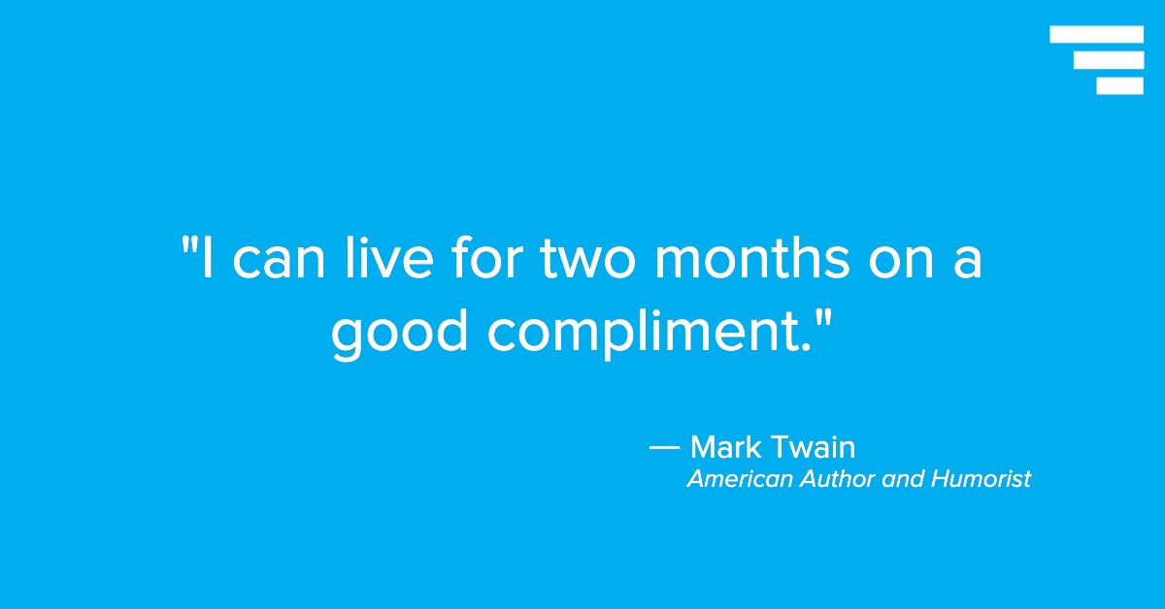

* 我们不要问彼此的姓名，我们不要问彼此的工作，我们甚至不要问彼此来自哪里，

我们只是定期来这里相会，逃避或者忘掉外面的世界

**（五）导图**